* + **Hướng dẫn sử dụng :**

+B1: Mở file script.sql bằng Microsoft SQL Server Management Studio và chạy file

+B2: Mở project bằng Visual

+B3: thay đổi tên máy chủ, username ,password ở connection string trong app.config ở GUI_NHASACH -> app.config và DTO_NHASACH ->util.cs

Thay đổi chuỗi datasource thành tên máy chủ của máy tính trong file DTO_NHASACH ->util.cs

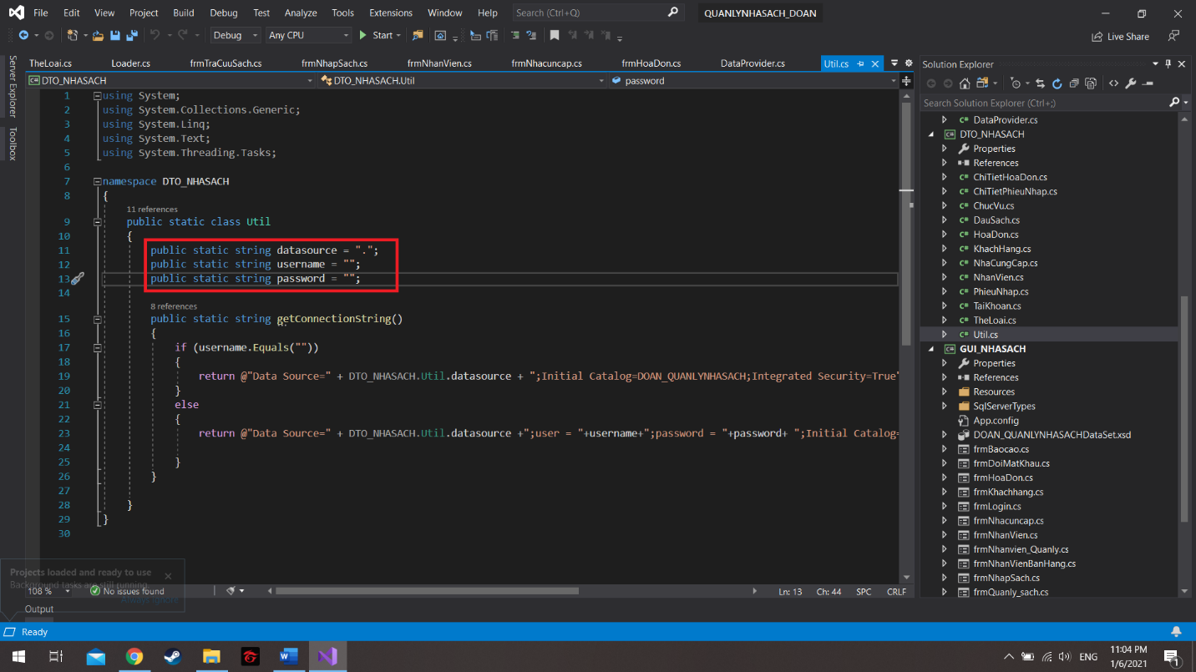

Username(nếu có) : username của tài khoản

Password (nếu có): password của tài khoản

Biến datasource ở file DTO_NHASACH ->util.cs

+B4: Run project

*Tài khoản, mật khẩu để login:

Quản lý : username = hiep password =123

Nhân viên: username = minh password =123